Первая помощь при отморожении

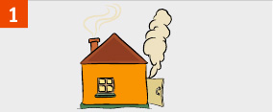 | Внеси пострадавшего в теплое помещение.
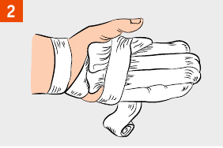 | Укутай отмороженные участки тела в несколько слоев. Нельзя ускорять внешнее согревание отмороженных частей тела. Тепло должно возникнуть внутри с восстановлением кровообращения.
При отморожении использовать масло или вазелин, растирать отмороженные участки тела снегом запрещено.
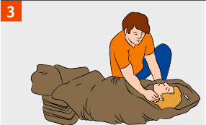 | Укутай пострадавшего в одеяла, при необходимости переодень в сухую одежду.
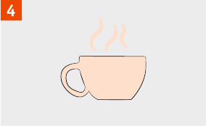 | Дай обильное горячее сладкое питье. Накорми горячей пищей.
Вызови (самостоятельно или с помощью окружающих) «скорую помощь», обеспечь доставку пострадавшего в лечебное учреждение.

